Programmation d’un robot Blue-Bot
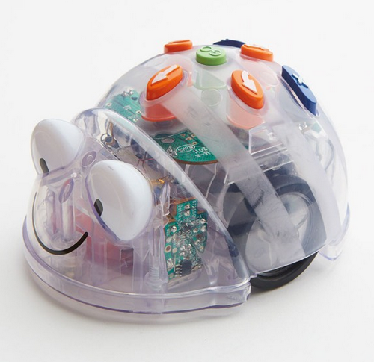
Séquence en MS/GS

Domaines travaillés
- Le langage dans toutes ses dimensions
  - Communiquer avec les adultes et avec les autres enfants par le langage, en se faisant comprendre.
  - S’exprimer dans un langage syntaxiquement correct et précis. Reformuler pour se faire mieux comprendre.
  - Pratiquer divers usages du langage oral : raconter, décrire, évoquer, expliquer, questionner, proposer des solutions, discuter un point de vue.

- Explorer le monde
  - Faire l’expérience de l’espace
  - Situer des objets par rapport à soi, entre eux, par rapport à des objets repères.
  - Se situer par rapport à d’autres, par rapport à des objets repères.
  - Dans un environnement bien connu, réaliser un trajet, un parcours à partir de sa représentation (dessin ou codage).
  - Élaborer des premiers essais de représentation plane, communicables (construction d’un code commun).
  - Utiliser des outils numériques

Séance 1  Faire émerger les représentations sur le robot.  Découvrir Blue Bot  Comprendre le fonctionnement des touches.  Lexique :  Démarrer, avancer, reculer, pivoter à droite, à gauche, annuler le programme, coder les déplacements, donner des instructions. | Découverte de la Blue-Bot.  Laissez les enfants manipuler.  Solliciter les hypothèses sur la façon de faire fonctionner Blue Bot | Qu’est-ce que c’est ?  A quoi ça sert ?  Qu’est-ce qu’un robot ?  Comment fonctionne Blue Bot ?  A quoi servent les touches ?
 | Sur un quadrillage, expérimenter des situations :  Emmener BB vers un personnage situé :  - en ligne droite  - avec un changement de direction | Faire émerger les procédures :  - Etape par étape, un observateur note au fur et à mesure avec les cartes boutons  - Compter les cases et programmer BB  - … | Cartes boutons
 | Bilan des découvertes : | Les flèches orange indiquent la direction de BB.  Le bouton vert, c’est pour faire agir BB.  Le bouton bleu avec la croix, c’est pour effacer la mémoire.  Le bouton bleu avec les deux traits c’est pour faire attendre BB. | Prendre des photos pour album du projet.
 | En autonomie | Fiche bilan | Fiche à photocopier
Séance 2  Maîtriser les touches de BB.  Programmer un déplacement simple | Réactivation des découvertes réalisées en S1  Dessiner un quadrillage dans la cour ou utiliser des dalles. | Dans la cour, par 2 : un robot(R), un programmateur (P).  Le P donne des instructions au R à l’aide de cartons-flèches. Le R exécute les ordres mais quand le P lui en donne l’ordre avec le carton GO.  Le P doit ensuite mettre un objet dans la case visée, le R doit l’atteindre avec les ordres donnés. | Cartons flèches  Craie pour dessiner le quadrillage le cas échéant.
 | Jeu de l’oie | Chaque enfant dispose d’une carte Blue Bot d’une couleur différente.  A tour de rôle, il lance le dé et appuie autant de fois sur le bouton « avancer ». il lance BB et place sa carte BB à l’endroit ou le robot s’est arrêté afin qu’un autre joueur puisse l’utiliser à son tour. Quand ce sera à nouveau son tour, il passera BB à la place de sa carte (Attention à effacer la mémoire à chaque fois)  Variante : anticiper le déplacement de BB en plaçant un objet sur la case cible supposée (activité de comptage) | Quadrillage jeu de l’oie  Dés  Cartes BB
Séance 3  Anticiper un déplacement.  Elaborer une ligne de programmation | Programmation de BB : atteindre une cible sur quadrillage. | Chaque enfant dispose d’une carte BB placée au bord du quadrillage. Une case cible est identifiée par une carte ou un objet.  A l’aide de cartes flèches, chaque enfant doit anticiper le déplacement de BB en posant devant lui chaque carte « ordre » correspondant.  Lorsque les cartes sont rangées, l’enfant programme BB et le lance. La programmation est validée si BB atteint la cible. | Préparer quadrillage paysage.  Cartes BB  Cartes « ordres »
 | Labyrinthe : | Délimiter un labyrinthe avec des Kapla sur un quadrillage 15x15.  Les enfants doivent programmer BB pour qu’il reste dans le labyrinthe.  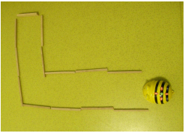 | Quadrillage  Kapla
Séance 4  Déplacement sur un quadrillage autour d'une forme. |  | Programmer BB pour tourner autour d’un carré, d’un rectangle.  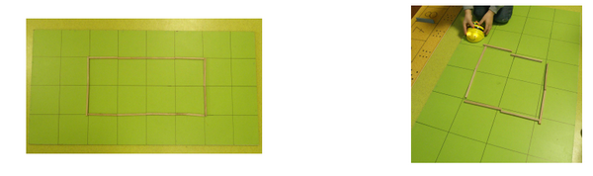  Le déplacement est codé au préalable avec les cartes « ordres » et les cartes « chiffres »  Amener à coder non pas  mais 3 | Cartes « ordres », cartes « chiffres »
 | Labyrinthe | Complexifier les trajets à accomplir pour sortir du labyrinthe.  Faire coder au préalable les déplacements.
Séance 5 | Programmer le retour inverse du robot. | Aller renverser des dominos au niveau d’une impasse, revenir, puis aller dans une autre impasse.  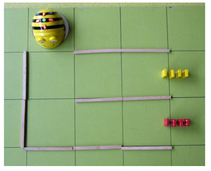
 | S’entraîner à la programmation sur des quadrillages « paysages » | Chasse au trésor.
Séance 6 | Présenter l’application Blue Bot | Activités sur PC ou tablette
Sources http://www.ac-grenoble.fr/ien.cluses/IMG/pdf/molliexcluses-seance_bee-bot-yl-dec2016.pdf

Séance 1

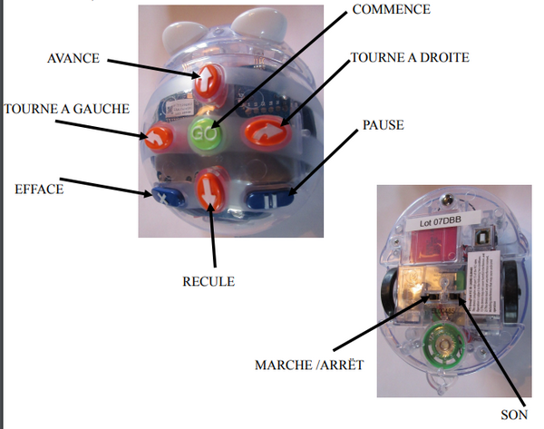

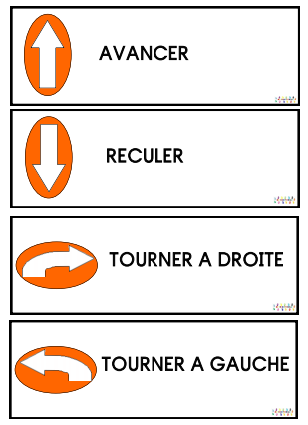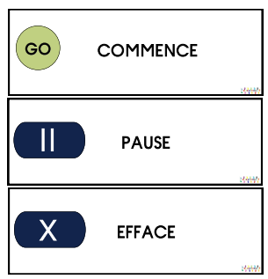

GS Approche de la programmation Séance 1
Aujourd’hui nous avons découvert un robot qui s’appelle BLUE BOT.
Dessine Blue Bot

Colle les boutons au bon endroit sur Blue Bot
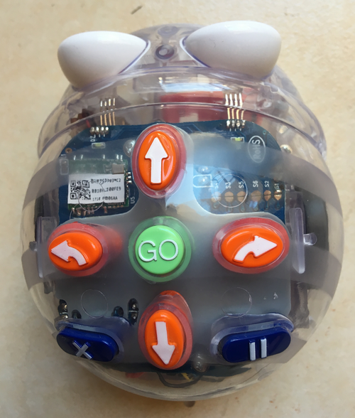

 | 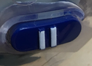 |  | 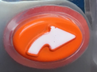 | 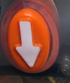 | 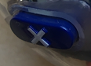 | 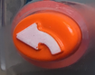

Séance 2

